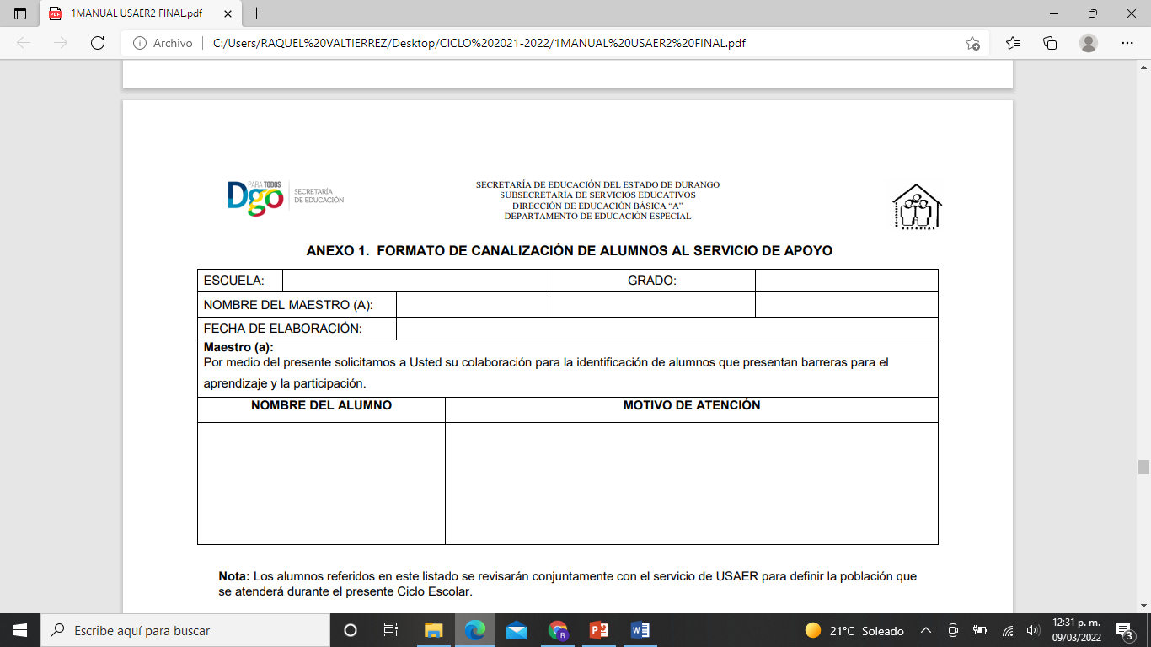

**SECUENCIA DIDACTICA**

**Escuela regular:** 12 de octubre

**Modalidad:** Subgrupo

**Periodo:** junio

**Asignatura:** Español y Matemáticas

**Ámbito:** Participación social

**Aprendizaje esperado**

**Primer ciclo:** sigue y elabora instructivos sencillos. Resuelve problemas y usa el algoritmo convencional para sumar

**Segundo ciclo:** Interpreta y elabora instructivos. Calcula mentalmente de manera aproximada y exacta sumas y restas

**Tercer ciclo:** Redacta instrucciones y normas .Resuelve problemas de multiplicación con decimales

|  |  |  |
| --- | --- | --- |
| **Secuencia Didáctica** | **Materiales** | **Evidencia y/o evaluación** |
| Sesión 1.-  -Rescate de conocimientos previos sobre instrucciones, instructivos y normas  -Explicación sencilla sobre lo que son los instructivos  -revisión de diferentes tipos de instructivos  - encargar los insumos para elaborar una receta de galletas   * Elaboración del instructivo para las galletas y elaboración de las normas de la fábrica de galletas   Sesión 2.-   * Jugar a que se tiene una fábrica de galletas * Conteo de galletas, empaquetado y simulacros de venta * Resolución de problemas | Diferentes tipos de instructivos  Galletas molidas , lechera y azúcar glass  Hojas de máquina y de colores | Lista de cotejo |

|  |  |
| --- | --- |
| Actividad permanente | Desarrollo de lecto-escritura  Corrección de textos  Uso de números  Resolución de problemas |

L.E.E Sara Isabel Nava Rodríguez

|  |  |  |  |  |  |  |  |  |  |  |  |  |  |
| --- | --- | --- | --- | --- | --- | --- | --- | --- | --- | --- | --- | --- | --- |
| **ALUMNOS** | **INDICADOR** | **SI** | **NO** | **INDICADOR** | **SI** | **NO** | **INDICADOR** | **SI** | **NO** | **INDICADOR** | **SI** | **NO** | **OBSERVACIONES** |
|  | Respeta las reglas en la elaboración de galletas |  |  | Puede elaborar el instructivo para la elaboración de las galletas. |  |  | Resuelve los problemas planteados |  |  | Colabora en el equipo |  |  |  |
| Berenice |  | x |  |  | x |  |  |  | x |  | **x** |  | No resolvió los problemas pero participó en el conteo |
| Antonio |  |  | **x** |  | **x** |  |  | **x** |  |  | **x** |  | Falto a la regla de higiene |
| Jesus Manuel |  | **x** |  |  | **x** |  |  |  | **x** |  | **x** |  | No logro resolver todos los problemas pero participo en el reparto |
| Jesus lopez |  | **x** |  |  | **x** |  |  |  | **x** |  | **x** |  | Se le dificulto la actividad de repartición |
| Jose Javier |  | **x** |  |  | **x** |  |  |  | **x** |  | **x** |  | Participo en conteo y repartición |
| Tadeo |  |  | **x** |  | **x** |  |  |  | **x** |  | **x** |  | Falto a la regla de higiene |
| Marcos |  | **x** |  |  | **x** |  |  | **x** |  |  | **x** |  |  |
| Manuel |  | **x** |  |  | **x** |  |  |  | **x** |  | **x** |  | Se inicia en la mulltiplicación |
| Mateo |  | **x** |  |  | **x** |  |  | **x** |  |  | **x** |  |  |
| Emiliano |  | **x** |  |  | **x** |  |  | **x** |  |  | **x** |  |  |
| Alexandro |  | **x** |  |  | **x** |  |  |  | **x** |  | **x** |  | No reslovi los problemas de multiplicación |
| Eder |  |  |  |  |  |  |  |  |  |  |  |  | No asisitió |
| Jenifer |  |  |  |  |  |  |  |  |  |  |  |  | No asistió |
| José |  | **x** |  |  | **x** |  |  | **x** |  |  | **x** |  |  |
| Michelle |  | **x** |  |  | **x** |  |  |  | **x** |  | **x** |  | Ayudo en el reparto |
| Roberto |  | **x** |  |  | **x** |  |  | **x** |  |  | **x** |  |  |
| Uriel |  | **x** |  |  | **x** |  |  | **x** |  |  | **x** |  |  |
| Selene |  | **x** |  |  | **x** |  |  | **x** |  |  | **x** |  |  |
| Gael |  | **x** |  |  | **x** |  |  | **x** |  |  | **x** |  |  |
| Erick |  | **x** |  |  | **x** |  |  | **x** |  |  | **x** |  |  |

El trabajar los contenidos de aprendizaje en situaciones reales genera en los alumnos un mayor interés e impacto. La fábrica de galletas permite manejar contenidos de español y matemáticas para todos los grados escolares a través de una situación real de aprendizaje.

Los problemas planteados fueron acordes al grado, se trabajó el instructivo, receta, y normas, se prepararon las galletas, se contaron, se repartieron entre los alumnos.

Algunas de las preguntas planteadas fueron

¿Cuántas galletas salieron? , si utilizamos el triple de ingredientes ¿Cuántas saldrán? ¿si hacemos paquetes de 5 galletas ¿Cuántos paquetes salen?

Si damos cada paquete en 10 pesos ¿Cuánto ganaríamos de dinero? Etc.

Las galletas son elementos tangibles y sirven de material concreto para los alumnos más pequeños al momento de resolver los problemas.

La actividad permite la reflexión del alumno a través de la cual puede hacer una autoevaluación de cómo está procesando la información o que tendría que hacer para llegar al resultado del problema planteado

La actividad y la evaluación fueron exitosas debido a que los alumnos se apropiaron del contenido de una manera práctica y divertida.